스포이즘 ERP
기업 분석 및 프로젝트 제안서
아파트·오피스텔 커뮤니티 시설 위탁운영 관리 시스템
항목 | 내용
과업 | 스포이즘 기업성장을 위한 ERP 시스템 개발
근거 | 제안요청서(2022.06) Ⅳ. 과업내용 — 과업1(경영·관리시스템 분석), 산출물 "기업 분석 자료"
작성일 | 2026-10-05
구성 | 1. 제안 개요 · 2. 기업 분석 · 3. 제안 내용 · 4. 추진 현황 · 5. 결론 및 제언
함께 보는 문서 | 요구사항 정의서(Excel) · 데이터 정의서(Excel) · 아키텍처 설계서(Word)

목차

※ 목차가 비어 보이면 Word에서 목차를 클릭하고 [필드 업데이트]를 누르세요.

1. 제안 개요

1.1 배경
스포이즘은 전국 아파트·오피스텔 단지의 커뮤니티 시설(헬스장·수영장·골프연습장·독서실 등)을 위탁받아 운영하는 회사다. 제안요청서는 현재 쓰는 외부 회원관리 프로그램을 자체 시스템으로 바꾸고, 그 전에 회사의 경영·관리 체계를 분석하라고 요구한다.
이 문서는 그 분석 결과와, 분석에서 출발한 시스템 제안을 함께 담는다. 분석이 곧 설계의 기준이 되도록 도메인마다 "실무가 어떻게 돌아가는가 → 시스템에 어떤 의미인가 → 무엇을 하기로 했고 지금 어디까지 했는가" 순서로 정리했다.

1.2 목적
- 내부 운영 도구 — 본사는 전 현장을, 지점은 자기 현장만 관리한다. 현장 운영 데이터가 본사의 계약 판단 근거로 올라온다.
- 신규 수주 영업 도구 — 제안요청서는 자체 개발의 이유로 "사업공모(스포츠위탁사업) 현장발표(PT)에서 최첨단 회원관리 시스템을 적용할 수 있다는 강점"을 명시한다. 검증된 자체 시스템은 입찰 발표의 무기다.
핵심 메시지
이 사업에서 시스템 안정성은 품질 문제가 아니라 본사 매출(위탁계약 개수) 문제다. 시스템이 흔들리면 민원이 생기고, 민원은 위탁계약 해지로 이어진다.

1.3 분석 근거와 한계
- 근거는 제안요청서 원문과 위탁운영·인사·회계 분야의 일반적인 실무 관행 조사다. 스포이즘 내부 자료는 받지 못했다. 따라서 이 문서는 "실무를 조사·분석해 설계로 연결한 것"이지 회사 내부 현황의 실측이 아니다.
- 지점 수(98개)는 제안요청서 작성 시점 기준이다. 지역·계약 상태 분포는 이 수치에 맞춰 만든 데모 데이터의 값이다.
- 제안요청서가 요구한 "도입 후 기대효과 분석(매출·계약 증가율 예측)"과 "유사기업 매뉴얼 분석"은 작성하지 않았다. 실제 매출·계약 데이터와 벤치마킹 대상에 접근할 수 없어, 수치를 만들면 근거 없는 추정이 되기 때문이다(3.5절).

2. 기업 분석

2.1 사업 구조 — 위탁운영과 파견
스포이즘은 프랜차이즈 본사가 아니다. 아파트 입주자대표회의·관리사무소와 위탁운영 계약을 맺고 그 단지의 시설을 대신 운영한다. 그래서 두 종류의 관계가 겹쳐 있다.
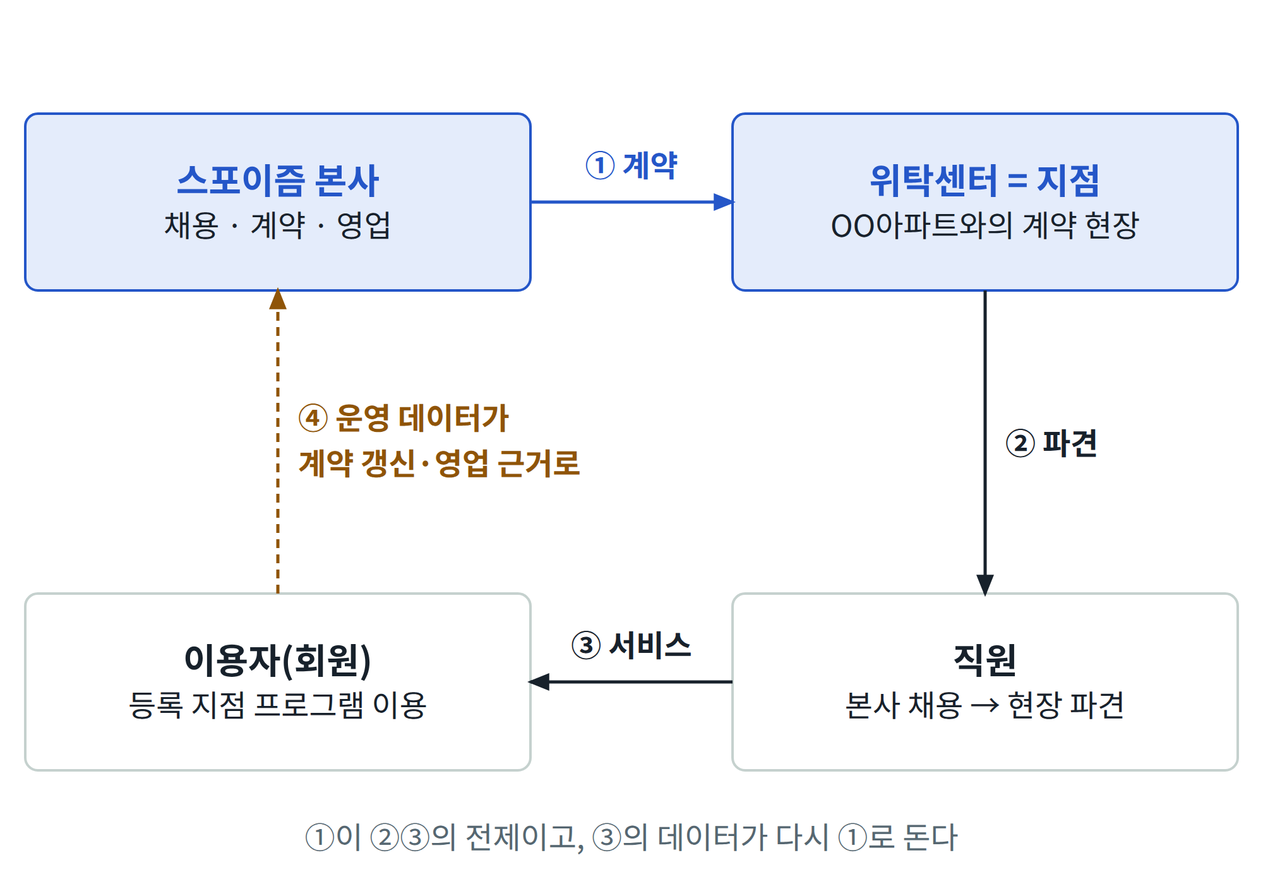
그림 1. 사업 구조 — 계약이 운영의 전제이고, 운영 데이터가 다시 계약 근거로 돈다
관계 | 성격 | 시스템에 주는 의미
본사 ↔ 위탁센터(지점) | 계약 관계 — 상대방·기간·상태가 있다 | 지점은 매장이 아니라 계약 현장이다. 계약이 끝나면 신규 활동을 막아야 한다
본사 → 직원 | 고용 관계 — 본사가 채용해 현장에 파견한다 | 직원의 소속은 고정이 아니라 파견 이력으로 관리한다. 채용·재배치는 본사만
지점 ↔ 이용자 | 운영 관계 — 등록 지점의 프로그램만 이용 | 지점 관리자는 자기 지점 데이터만 본다

"당사의 조직 구조는 각 지사 개념으로 퍼져있는 형태이기 때문에 행정 및 트레이너들 역시 해당 지역 또는 본사 파견 형태로 직원이 투입되고 있는 상황" — 제안요청서 Ⅳ. 과업내용 1.

2.2 기존 시스템의 문제
제안요청서는 기존 외부 ERP를 계속 쓰지 않으려는 이유를 네 가지로 밝힌다.
# | 문제 | 내용
1 | 노하우 노출 | 매출·영업 노하우가 벤더사에 쌓여, 그 벤더가 경쟁사를 만들 수 있다
2 | 벤더 의존 | 벤더가 도산하면 그 피해가 스포이즘의 신뢰 하락으로 이어진다
3 | 업무 불일치 | 범용 시스템이라 위탁운영이라는 사업 특수성에 맞지 않는다
4 | 불안정 → 민원 → 계약 해지 | 시스템이 흔들리면 현장 민원이 생기고, 위탁계약 해지로 이어진다

1~3은 자체 개발·데이터 주권의 근거가 되고, 4는 이 프로젝트의 모든 비기능 판단(성능·안정성)의 기준이 된다.

2.3 조직과 지점 현황
항목 | 현황
지점 수 | 98개(제안요청서 작성 시점)
지역 분포(데모 데이터) | 서울 71 · 경기 9 · 6개 광역시 각 3
계약 상태 분포(데모 데이터) | 정상 81 · 갱신임박 10 · 만료 4 · 종료 3
권한 구조 | 본사 관리자 · 지점 관리자 · 직원 · 이용자(회원) 4단계

다지점 위탁운영 업계에서는 여러 지점을 묶어 순회 관리하는 지역관리자(슈퍼바이저) 계층을 두는 경우가 많다. 98개 규모라면 이 계층이 실무에 있을 가능성이 있지만, 제안요청서에 명시되지 않아 추정만으로 설계에 넣지 않았다. 발주사 확인이 필요한 확장 후보로 남긴다.

2.4 위탁계약 라이프사이클

실무
위탁계약은 정상 → 갱신임박 → 만료 또는 종료로 흘러간다. 계약 종료일이 다가오는데 갱신 협의를 놓치면 그대로 계약이 끊긴다 — 이 사업의 가장 큰 위험이다.

분석
"계약이 끝난 지점은 막는다"는 한 줄짜리 원칙이지만, 실제로 적용되는 곳은 하나가 아니다. 영역마다 따로 반영하지 않으면 원칙이 있어도 동작하지 않는다.
영역 | 계약 종료 시 처리 | 현재 상태
신규 회원 등록 | 차단(기존 회원 열람 유지) | 구현
신규 예약 | 차단(기존 예약·결제 열람 유지) | 구현
게시판 | 신규 작성만 차단, 기존 공지 열람 유지 | 구현
자산 등록·문서 등록 | 신규 등록 차단 | 구현
파견 중인 직원 | 파견 종료 + 본사 재배치 대상 등재 | 설계만(미구현)
지점 소속 계정 | 개인 퇴사와 별개로 본사가 정책 결정 | 쓰기 차단 + 수동 비활성화로 결정

시스템 반영
- 계약 상태를 4단계(정상·갱신임박·만료·종료)로 관리하고, 종료만 신규 활동을 막는다. 만료·갱신임박은 갱신 협상 중에도 운영이 이어질 수 있어 막지 않는다.
- 판정은 API 한 곳(지점 서비스의 계약 판정)에서만 한다. 위반하면 409(계약 종료) 응답을 준다. 자동 테스트가 이 규칙을 매번 확인한다.
- 계약이 끝난 지점도 지우지 않는다. 분쟁·감사에 대비해 과거 회원·매출 이력은 계속 열람할 수 있다.
- 갱신임박 자동 전환(종료일 60일 전 배치)은 스케줄러가 필요해 아직 없다. 지금은 계약 상태를 데이터로 관리한다.

2.5 인력 운용 — 파견·근태·연차

실무
채용과 재배치는 본사만 결정하고, 지점 관리자는 파견된 인력의 일상 관리만 한다. 시설은 주 7일 운영되므로 직원은 요일별 교대·정기휴무로 일한다. 휴가는 종류마다 다르다 — 연차만 잔여일수에서 차감되고, 병가·경조사는 승인해도 연차를 건드리지 않는다.

분석
결근을 "출근 체크가 없고 승인된 휴가도 없으면 결근"으로만 판정하면, 직원 개인의 정기휴무일마다 매주 오판정이 생긴다. 근무일이 고정되지 않은 파트타임은 자동 판정 자체가 맞지 않는다.

시스템 반영
- 직원의 소속은 파견 이력으로 관리한다. 직원당 진행 중 파견은 1건이고, 재배치하면 옛 지점의 담당 회원 관계를 같은 처리 안에서 정리한다.
- 결근은 배치로 자동 확정하지 않고, 지점 관리자가 미리보기 후 명시적으로 확정한다. 정기휴무 요일과 파트타임을 판정에서 뺀다.
- 연차는 승인 시점에만 차감한다. 잔여일수를 넘는 신청은 막지 않는다(관리자 재량 승인 실무 반영).
- 근태 기록은 그날 실제로 파견돼 있던 지점에 귀속한다. 재배치 후에도 과거 근태는 원래 지점 기준으로 남는다.
- 미구현: 채용·재배치·퇴사는 API만 있고 화면이 없다. 직원 본인의 인사정보 변경 신청·승인도 아직 없다.

2.6 예약·결제

실무
회원이 내는 금액은 부가세가 포함된 총액이고, 공급가액과 부가세를 역산해 나누는 것이 표준이다.
공급가액 = 결제금액 ÷ 1.1(반올림) · 부가세 = 결제금액 − 공급가액

분석
동시 예약 방지에는 함정이 있었다. "기존 예약 행"에 잠금을 거는 방식은, 막 개설돼 예약이 0건인 회차에서는 잠글 대상 자체가 없어 동시 요청이 모두 통과한다. 정원이 찬 회차에서만 막히고 빈 회차에서는 뚫리는 구조다.

시스템 반영
- 예약 건이 아니라 회차 자체를 먼저 잠근다. 예약이 0건이든 가득 찼든 동시 요청이 순서대로 처리된다. 실제 DB 위에서 정원 2명 회차에 동시 요청을 보내 정확히 2건만 성공하는 것을 자동 테스트로 확인한다.
- 같은 회원의 같은 회차 중복 예약은 앱 검사와 DB의 조건부 유일 인덱스로 이중으로 막는다.
- 결제는 실제 PG 대신 모의 결제로 하되 상태(대기 → 승인 → 환불)는 실물처럼 구현했다. 금액은 서버가 프로그램 가격으로 정하고, 공급가액 + 부가세 = 결제금액을 DB 제약으로도 강제한다.
- 회차 시작 24시간 전(지점별 설정 가능)까지 취소하면 전액 환불한다.
- 범위 제외: 강사 정산·원천징수, 노쇼 자동 처리, 결제 미완료 자동 취소, PT 패키지 결제. 스케줄러가 필요하거나 제안요청서 핵심 요구가 아니어서 뺐다.

2.7 물적자원관리 — 자산·비품

실무
자산 관리는 실물관리(어디에 어떤 상태로 있나, 현장 담당)와 재물관리(취득가액·감가상각·세무, 회계 담당)의 두 층으로 나뉜다. 취득가액 100만 원을 기준으로 고정자산과 소모품을 나누고, 고정자산은 정액법으로 감가상각한다. 본사는 연 1~2회 재물조사로 장부와 실물을 대조한다.

분석
제안요청서는 "인적/물적자원 관리 현황"을 분석 대상으로 명시했지만, 초기 설계에는 물적자원관리가 완전히 빠져 있었다. 인적자원만 체계가 있었다. 이 분석으로 처음 채운 영역이며, 신규 기능이 아니라 원래 요구의 뒤늦은 이행이다.

시스템 반영
- 지점별 자산 대장 — 자산코드 자동 채번, 고정자산·소모품 자동 판정, 상태 전이(사용·수리·폐기 등).
- 계약이 종료된 지점에는 신규 자산을 등록할 수 없다.
- 보류: 재물조사 워크플로와 감가상각 장부가액 계산은 범위를 넓히는 일이라 보류했다. 자산 정보 수정은 API만 있고 화면이 없다.

2.8 문서관리

실무
문서 종류 | 최소 보존기간
인사서류(근로계약서 등) | 퇴사일로부터 3년(근로기준법)
위탁계약서 | 계약 유형마다 달라 담당자가 직접 입력
매뉴얼·기타 | 법정 의무 없음

분석
게시글 첨부파일 모델에 계약서·인사서류를 얹으면, "보존기한" 같은 필드가 첨부파일 대부분에서 의미 없는 빈 값이 된다. 성격이 다른 두 문서를 한 모델에 섞으면 생기는 문제다.

시스템 반영
- 법적 증빙 문서를 첨부파일과 분리된 모델로 두고, 종류별 보존기한을 자동 계산한다. 계약서는 보존기한을 반드시 입력해야 한다(DB 제약으로도 강제).
- 직원이 퇴사하면 그 직원의 인사서류 보존기한을 같은 처리 안에서 다시 계산한다.
- 보존기한이 지나도 자동 삭제하지 않고 임박 목록으로 알린다. 삭제는 본사만 한다 — 법정 의무는 "최소 보관"이지 "즉시 폐기"가 아니다.
- 미구현: 실제 파일 업로드(저장소)는 아직 없다. 문서 메타데이터만 관리한다.

2.9 종합 — 관리 영역별 현황
영역 | 설계 | 구현 | 남은 것
사업 구조·위탁계약 | 완료 | 계약 상태 4단계, 종료 지점 신규 활동 차단 | 종료 시 파견 직원 처리, 갱신임박 자동 전환
인적자원(채용·파견·권한) | 완료 | API 전부, 파견 이력·권한 분리 | 채용·재배치·퇴사 화면, 변경 신청 승인
인적자원(근태) | 완료 | 출퇴근·결근 확정·휴가·연차·업무일지 | 결근 확정 화면
현장관리(회원·예약·프로그램) | 완료 | 회원·수강·PT·예약·모의 결제·프로그램 | 결제 내역 화면, 캘린더형 예약
물적자원(자산·비품) | 신규 설계 | 자산 대장·채번·상태 전이 | 재물조사·감가상각(보류), 정보 수정 화면
문서관리 | 신규 설계 | 보존기한 자동 계산·퇴사 연계·임박 목록 | 실제 파일 업로드

3. 제안 내용

3.1 목표와 핵심 원칙
분석에서 나온 사업 구조를 그대로 시스템의 규칙으로 옮긴다. 아래 세 가지는 어떤 경우에도 깨지면 안 되는 규칙이며, 모든 설계가 여기서 출발한다.
규칙 | 내용 | 근거
지점 데이터 격리 | 지점 관리자는 자기 지점 데이터만 조회·수정한다. 다른 지점 ID로 요청하면 403/404 | 제안요청서 "타현장 정보 조회 불가능하게 할 수 있는 권한"
계약 종료 지점 차단 | 종료된 현장은 신규 회원 등록·예약·게시글 작성이 막힌다. 과거 조회는 유지 | 위탁계약 = 지점(2.1절)
인사 권한 분리 | 채용·재배치는 본사만. 지점 관리자는 파견된 인력의 일상 관리만 | 본사 채용·파견 구조(2.1절)

세 규칙은 모두 API 자동 테스트가 매번 확인한다. 다른 지점 ID로 공격하는 케이스 표, 계약 종료 지점에 대한 요청, 역할별 인사 기능 호출을 검사한다.

3.2 시스템 구성
관리자 웹(React)과 REST API(NestJS), PostgreSQL(Supabase, 서울)로 구성한다. API는 AWS Lambda(서울)에서 돌고, Cloudflare Worker가 화면과 API를 한 주소로 묶으며 로그인 요청 제한을 맡는다. 세부는 아키텍처 설계서에 있다.
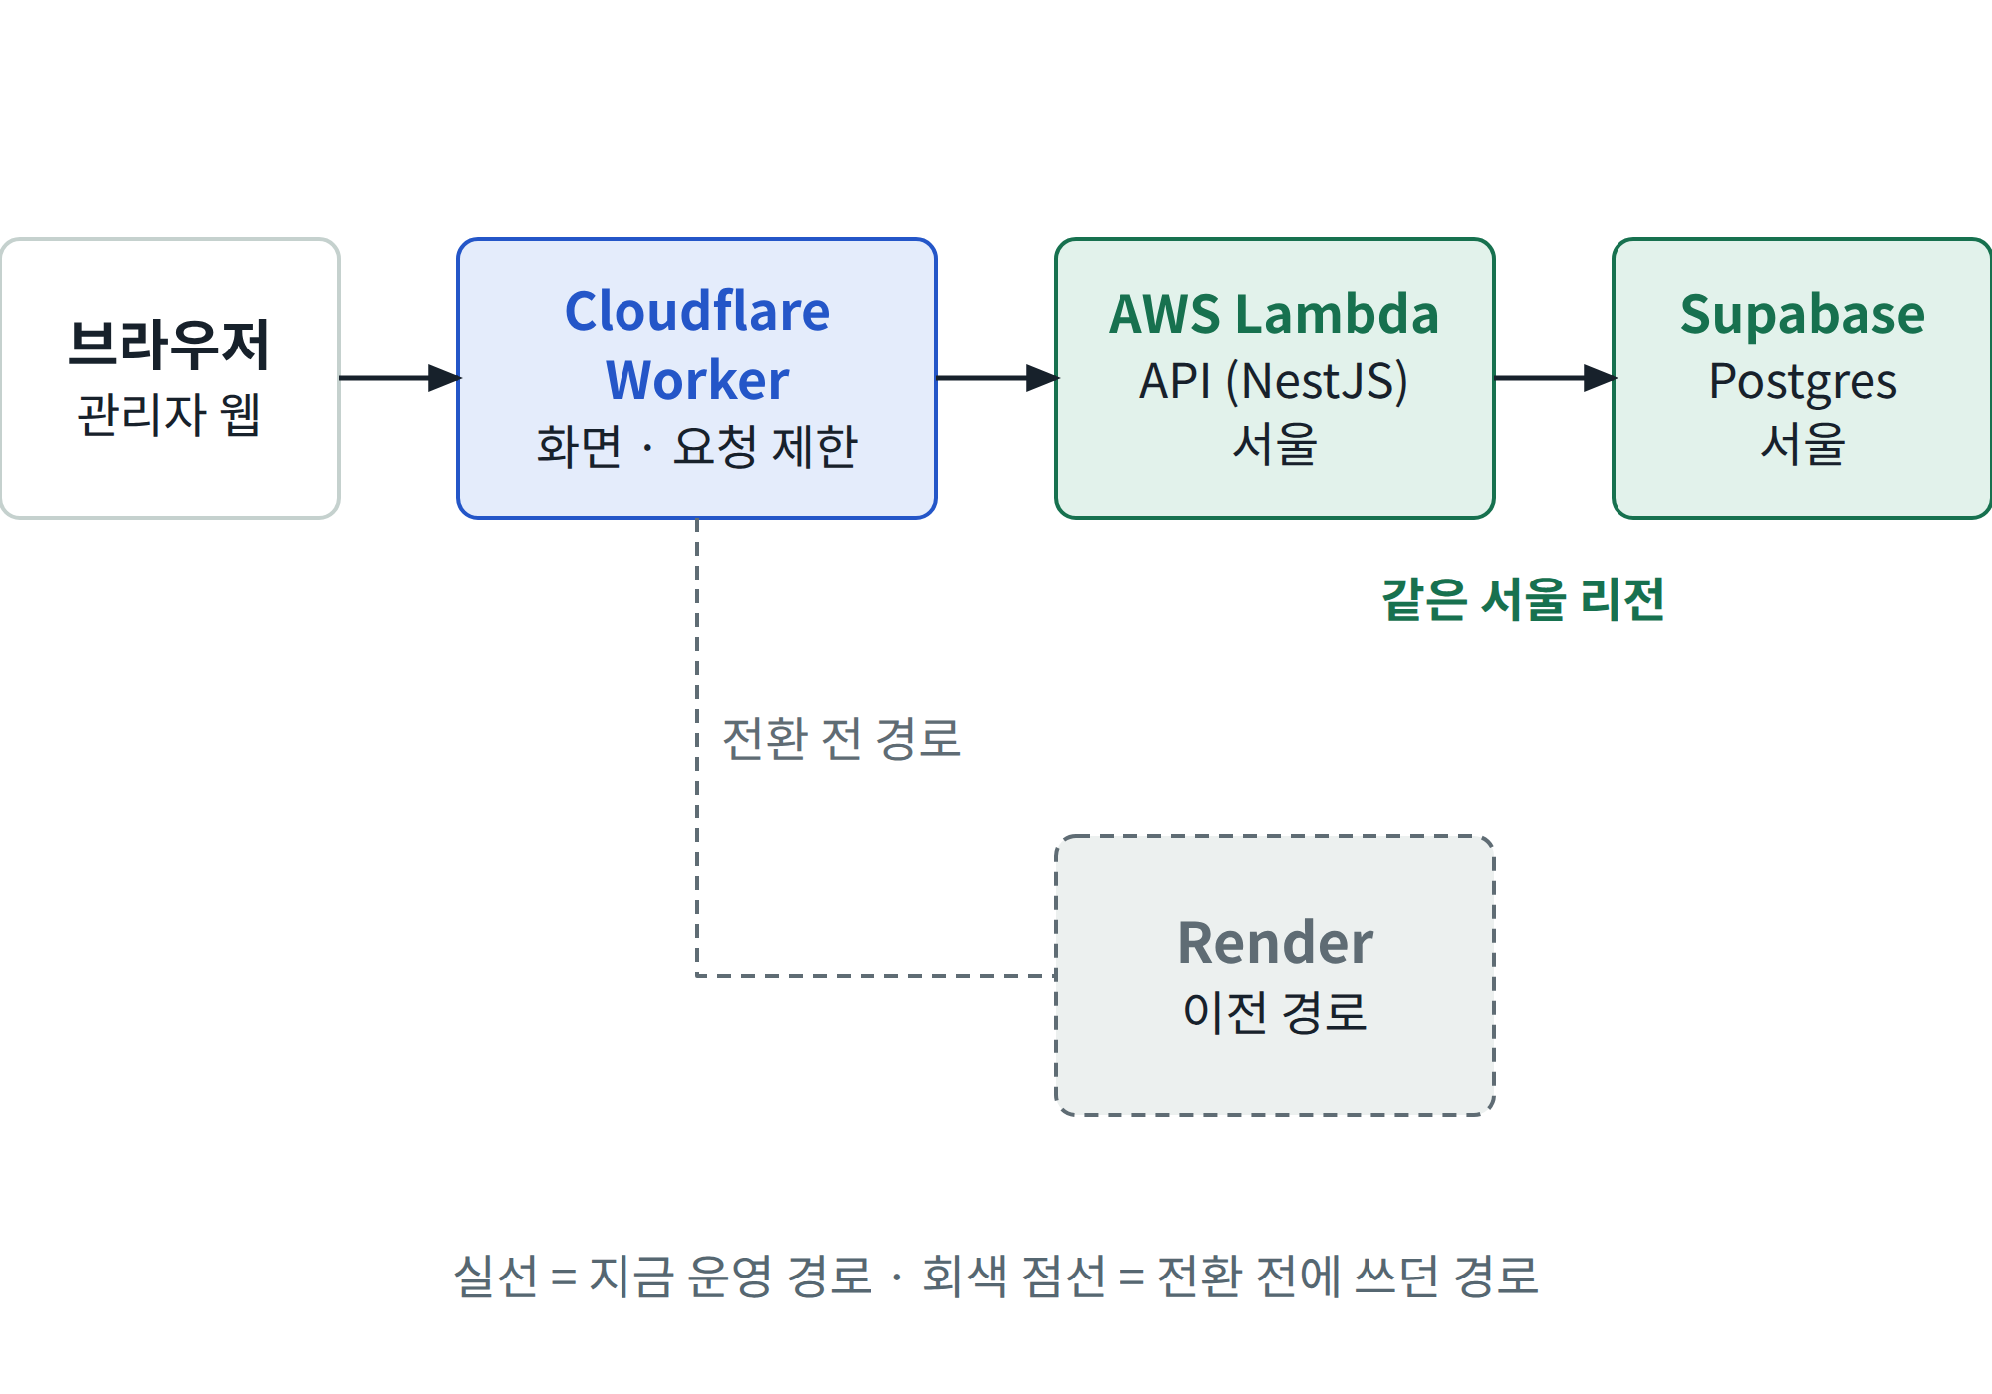
그림 2. 시스템 구성 — 실선이 지금의 운영 경로

3.3 개발 범위
구분 | 항목
포함 | 관리자 웹(본사·지점 관리자·직원), REST API, 실DB, 9개 도메인 — 권한관리·인사정보관리·근태관리·게시판·회원관리·예약및결제·강사프로그램게시·혼잡도관리·자원문서관리
포함(대체 구현) | 역할 4개 고정(세부 권한 목록 대신), 본인 신청 + 1단계 승인(다단계 결재 대신), 모의 결제(실제 PG 대신), 체크인 기반 혼잡도 + 수동 보정(IoT 대신)
제외 | 회원용 모바일 앱(아래), 실제 PG 연동, 강사 정산, 감가상각·재물조사, IoT 혼잡도 계측, 노쇼·결제 미완료 자동 처리

회원 앱을 보류한 이유
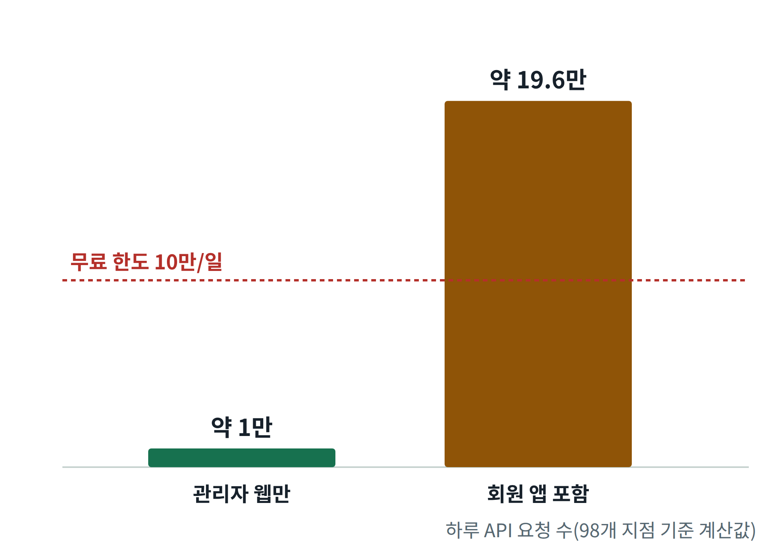
그림 3. 하루 API 요청 수(98개 지점 기준 계산값) — 회원 앱을 포함하면 엣지 무료 한도를 넘는다
- 회원 앱을 붙이면 하루 API 요청이 약 19.6만 건(98개 지점 × 지점당 하루 이용자 200명 × 세션당 요청 10건, 계산값)이 된다. 관리자 웹만이면 약 1만 건이다.
- 엣지(Cloudflare Workers) 무료 한도는 하루 10만 건이고, 넘으면 그날의 나머지 요청이 실패한다. Lambda도 월 약 590만 건으로 무료 한도(월 100만 건)를 넘는다.
- 처리 성능은 문제가 아니다 — 회원 앱을 포함한 피크는 약 19 rps(계산값)이고, Lambda 위에서 실측한 처리 한계는 약 50 rps다(2026-10-04 k6).
- 감당하려면 유료 전환이나 인프라를 더 구성해 연결해야 하고, 개발 범위가 과하게 넓어진다. 그래서 관리자 웹 완성에 집중하기로 했다.
- 회원 기능(가입·연동·예약·결제·게시판 열람)은 API로 구현돼 있다. 회원 계정으로 관리자 웹에 로그인해 쓸 수 있다.

3.4 차별화 포인트
제안요청서의 기능 목록에는 없지만, 사업 구조를 제대로 이해하면 자연스럽게 따라오는 제안이다.
제안 | 내용 | 현재
위탁계약 라이프사이클 | 지점을 계약으로 다루고, 대시보드에서 갱신임박 지점을 바로 보여준다. 입찰 발표에서 "계약 관리가 되는 회사"를 보여주는 근거 | 구현(자동 전환 배치 제외)
데이터 주권 | 자체 개발로 매출·영업 데이터가 외부 벤더에 쌓이지 않는다. 변경 이력을 남겨 "누가 무엇을 바꿨나"를 보여준다 | 자체 개발은 구현, 변경 이력은 미구현
신규 수주 영업 리포트 | 현장 운영 실적(회원수·예약·매출)을 입찰 자료로 뽑는다 | 제안 단계 — 시계열 데이터가 쌓여야 의미가 있다

3.5 기대효과
- 계약 유지 — 계약 상태가 시스템의 규칙이 되어, 갱신임박 지점을 놓치지 않고 종료 지점의 잘못된 신규 활동을 막는다.
- 현장 민원 감소 — 지점 격리와 예약 동시성 제어로 "다른 지점 정보가 보인다", "정원보다 많이 예약됐다" 같은 사고를 구조적으로 막는다.
- 인력 관리 투명성 — 파견 이력과 지점 귀속 근태로 "누가 언제 어디서 일했나"가 남는다.
- 입찰 경쟁력 — 자체 시스템과 운영 데이터를 입찰 발표 자료로 쓸 수 있다.
매출·계약 증가율 같은 정량 예측은 하지 않았다. 실제 운영 데이터 없이 숫자를 만들면 근거 없는 추정이 되고, 측정 방법론만 제시하는 대안도 결국 운영 데이터가 쌓여야 성립해 기각했다.

4. 추진 현황

4.1 경과
시기 | 내용
9월 초 | 제안요청서 재해석(헬스장 체인 → 위탁운영사), 공통 설계·도메인 설계
9월 중순 | 9개 도메인 구현(인메모리 데이터), 관리자 웹 화면
9월 22~26일 | 도메인마다 "근거 → 대안 비교 → 결정 → 구현 → 검증" 사이클 적용, 불변식 위반 결함 수정
9월 27일 | 첫 배포(Render), 부하테스트 실측 — 동시 로그인 40명에 로그인 p95 15.16초(공유 CPU 경합)
9월 28~29일 | 전 도메인 실DB(PostgreSQL) 전환, DB 제약(CHECK 18개·지점 일치 트리거 7개) 적용
9월 30일 | API를 AWS Lambda(서울)로 옮기기로 결정, 회원 앱 보류
10월 1~4일 | 문서 체계 재편, Lambda 인프라 구축·첫 배포, Cloudflare Worker를 Lambda로 전환
10월 4일 | Lambda 위 부하테스트 재측정 — 로그인 p95 237ms(15.16초에서), 실질 처리 한계 약 50 rps
10월 5일 | 요구사항추적표 재실측, 산출물(요구사항·데이터 정의서, 제안서, 설계서) 작성

4.2 현재 규모
항목 | 수치
도메인 | 9개
API | 78개
관리자 웹 화면 | 16개
DB 테이블 | 31개(코드에서 쓰지 않는 7개 포함)
API 자동 테스트 파일 | 27개 — 불변식 3개와 실DB 동시성 중심. 관리자 웹은 자동 테스트 없이 lint·빌드까지만 검증

4.3 아직 구현하지 않은 것
제안요청서가 요구하는데 아직 없는 것을 숨기지 않고 적는다(요구사항 정의서 "미구현" 시트와 같다).
제안요청서 요구 | 항목 | 상태
데이터관리방안 | 변경 이력 | 테이블만 있고 기록하지 않음
사용자인터페이스보안 | 응답 민감정보 마스킹 | 없음
인사정보관리 | 인사 변경 신청 → 승인 | 테이블만 있음
게시판 | 본사→현장 교육자료 첨부 | 테이블만 있음
온라인도움말·상호작용메시지 | 공통 알림(Toast)·화면별 도움말 | 모달만 있음
UI/UX | 캘린더·지도형 화면 | 목록 표로만 구현
보안요건 | 개인정보처리방침 | 문서 없음

5. 결론 및 제언
- 사업 재해석이 곧 설계 기준이다. "위탁운영사 + 파견형 고용"이라는 재해석이 지점 데이터 격리, 파견 이력, 계약 상태 연동의 근거다. 이 전제를 놓치면 일반 헬스장 관리 프로그램과 다를 바 없어진다.
- 물적자원관리는 원래 요구였다. 과업 정의에 "인적/물적자원 관리 현황"이 있었는데도 초기 설계에 없었다. 이번 분석으로 처음 채웠다.
- 안정성은 숫자로 확인한다. 첫 배포에서 측정한 15초 지연을 계기로 실DB 전환과 Lambda 전환을 했고, 같은 조건으로 다시 재서 로그인 p95를 237ms로 줄였다. 다만 처리 한계(약 50 rps)가 설계 가정보다 작아 원인을 확인해야 한다.
- 다음 우선순위 — 처리 한계(약 50 rps) 원인 확인 → 비용이 작은 미구현(변경 이력·마스킹·공통 알림) → 인사 화면(채용·재배치·퇴사) → 지역관리자 계층 필요성에 대한 발주사 확인.

